**超星教学平台使用手册（学生版）**

## 目录

1登录 1

1.1下载安装 1

1.2注册登录 1

1.2.1手机端 1

1.2.2电脑端 3

2 学习课程 4

2.1 手机端 4

2.1.1进入课堂 4

2.1.2课上 6

2.1.3课后 8

2.2 电脑端 9

2.2.1进入课堂 9

2.2.2课上 11

3作业及考试 13

3.1手机端 13

3.1.1作答入口 13

3.1.2考试过程 14

3.1.3生生互评 15

3.1.4查看成绩及答案 16

3.2电脑端 16

3.2.1作答入口 16

3.2.2生生互评 19

## 1登录

### 1.1下载安装

扫描下方二维码，或者从手机应用商店、App Store搜索“学习通”下载安装。



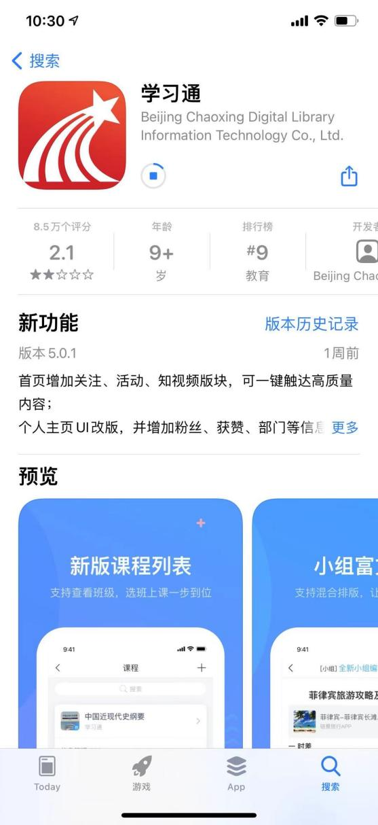

### 1.2注册登录

#### 1.2.1手机端

备注：

对于首次使用学习通的同学，需要注册并绑定单位及学号才能查看并学习课程哦！

之前使用过学习通、并且学号绑定了手机号的同学直接输入手机号和密码登录就好啦~

1.打开学习通，点击**“新用户注册”**，利用手机号注册登录—根据系统提示绑定单位UC码（9594）——绑定学号——绑定真实姓名

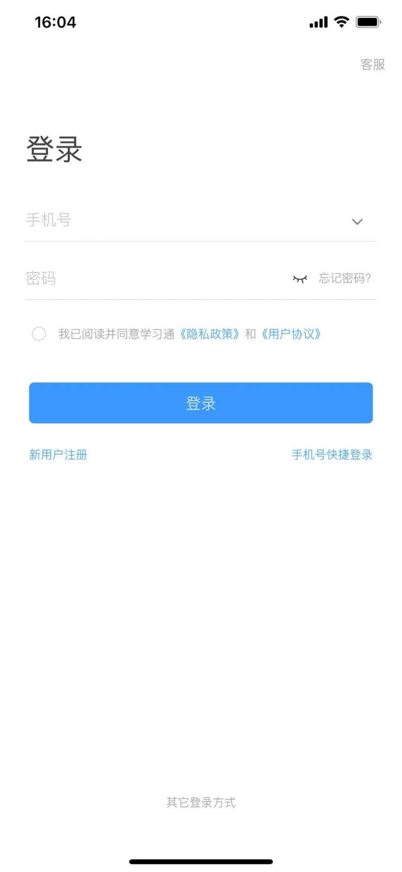

1. 登录成功之后，点击个人头像处进行信息确认。

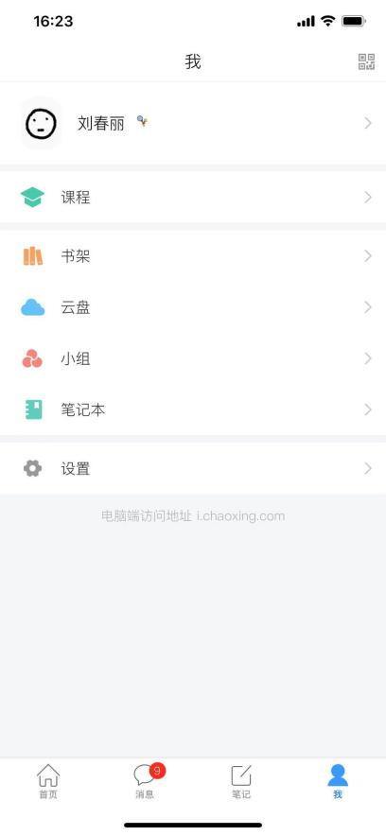 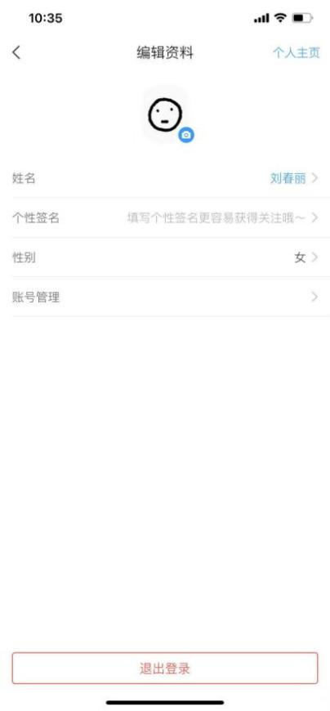 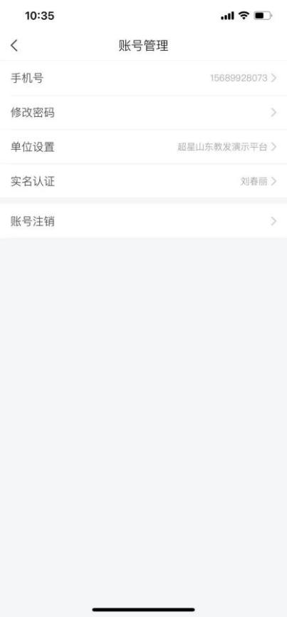

#### 1.2.2电脑端

打开网址www.chaoxing.com，或通过学校的超星泛雅网络平台进入学习通登录界面，点击右上角**“登录”**按钮。

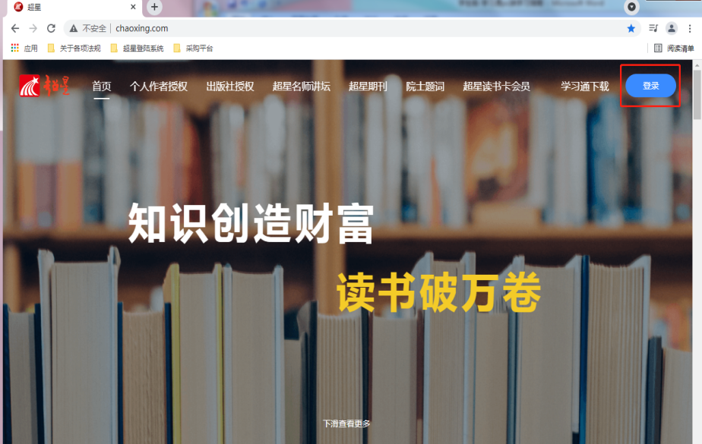

**注：1.未注册的同学，需要提前注册并绑定单位UC码及学号。**

**2.已经在手机端注册的同学，与学习通账号密码一致，可以通过以下三种方式进行登录：**

①输入“手机号+密码”；

②输入“手机号+验证码”；

③学习通app扫码登录。

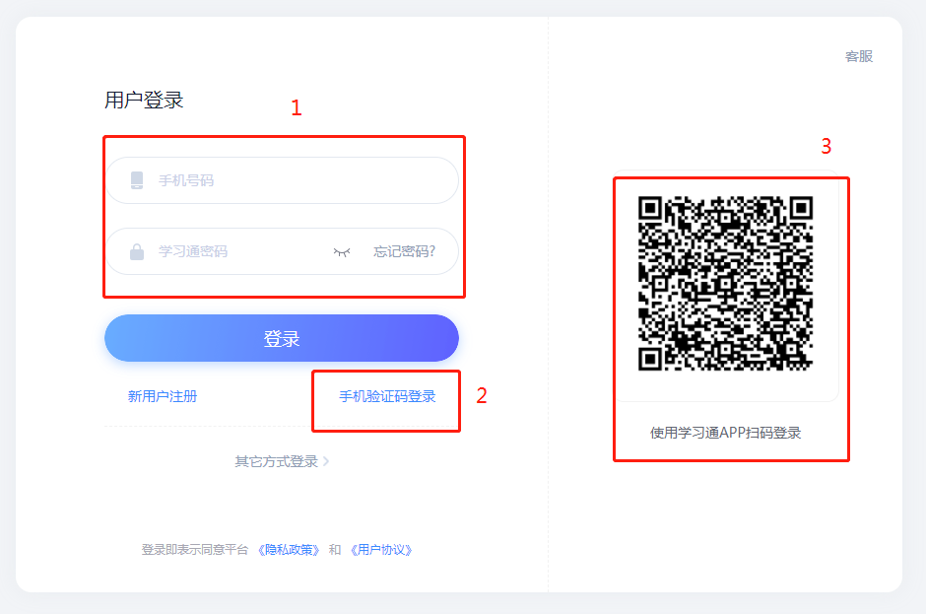

## 2 学习课程

### 手机端

#### 2.1.1进入课堂

登录后，点击右下角【我】—【课程】，即可查看课程列表并点击进入开始学习。

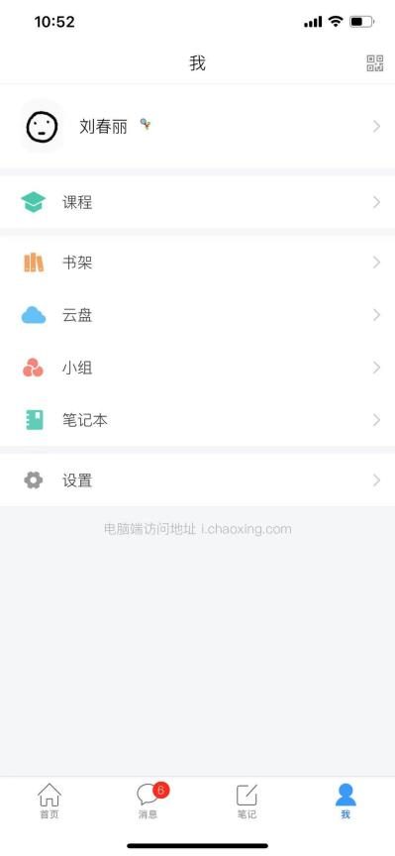 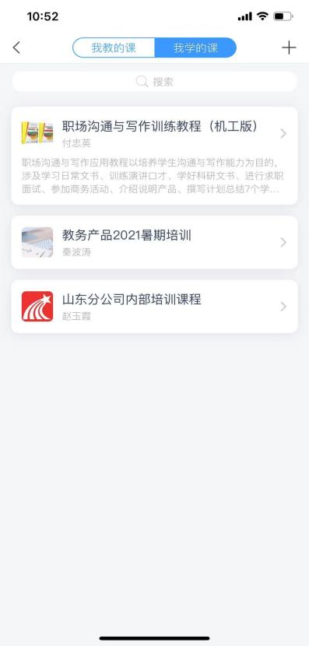

进入课程学习界面，在**“****章节”**点击任一小标题，即可开始观看这一小节的教学视频和教学材料。

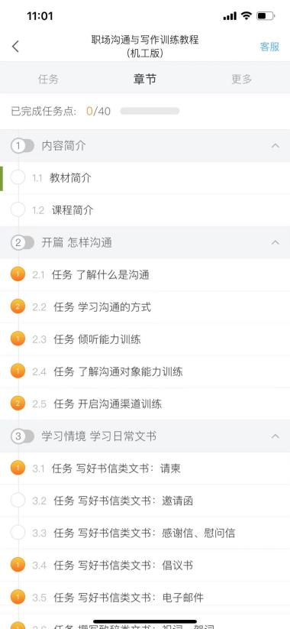 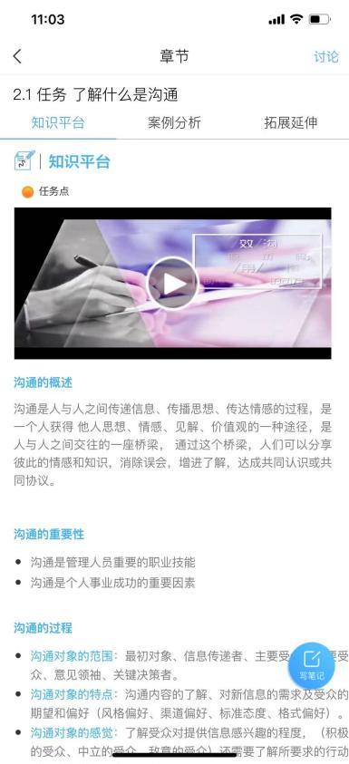 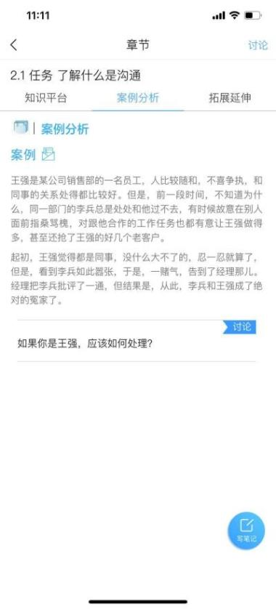

【温馨提醒】若课程未学完，未完成的任务点以显示，若章节有2个任务点未完成，在章节名称前面会有显示，当完成课程章节的任务点，系统会自动以显示。

#### 2.1.2课上

【课堂活动】老师发起的班级课堂活动，包括签到、投票、主题讨论、随堂练习等内容，学生在手机端收到提醒，并进行签到、回答问题、参与讨论等。

##### 1.课堂活动——签到

学生在学习通上收到签到任务后，可以根据老师的设置进行手势签到/位置签到等。

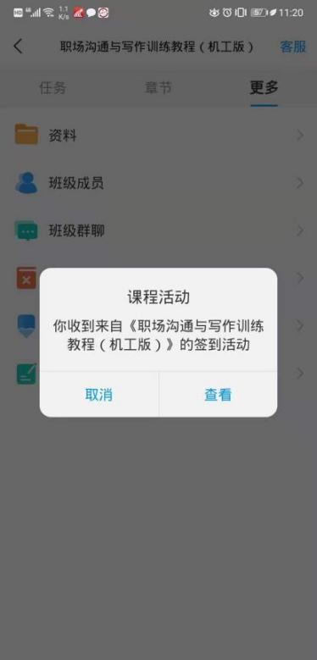 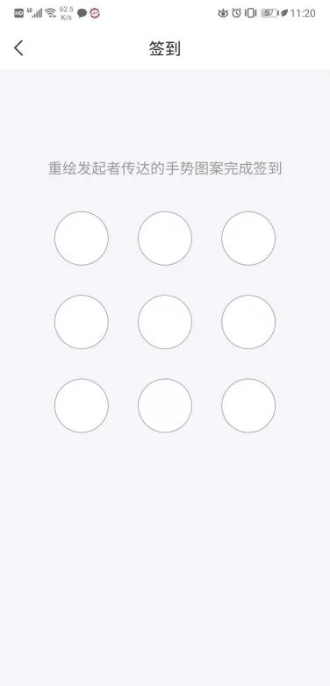 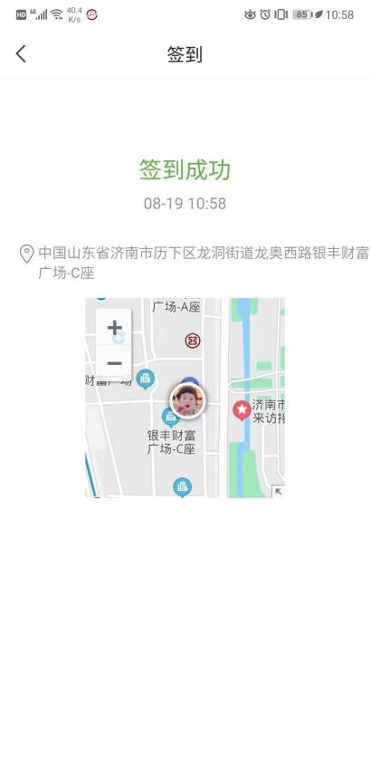

##### 2.课堂活动——投票/问卷

学生可以在课中参与**“投票/问****卷”**。

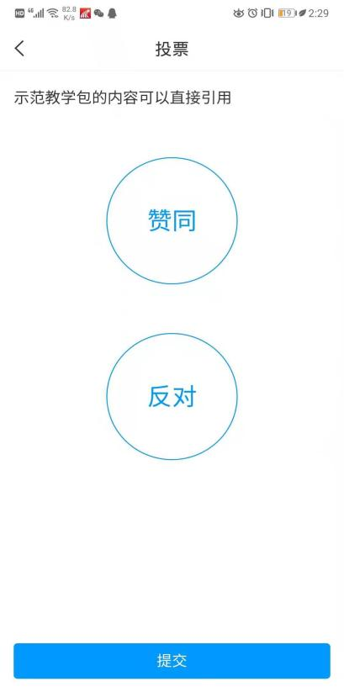 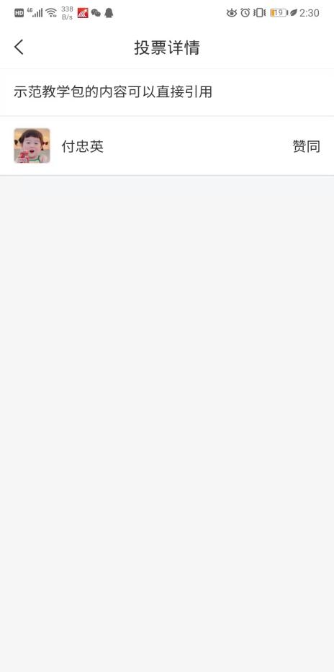

##### 3.课堂活动——课堂练习

学习通为课程随堂答题提供单选题、多选题、判断题、填空题、简答题 5 种题型。

老师在讲课时将会发送习题，学生可以通过课堂内容中的新课堂习题提醒，进入习题页面，如下图所示。老师可以设置答题的时间限制（可以提前结束）。注意题目的作答倒计时的时间从老师发送题目开始计时， 而非点击进入习题页面，题目作答后不可更改。

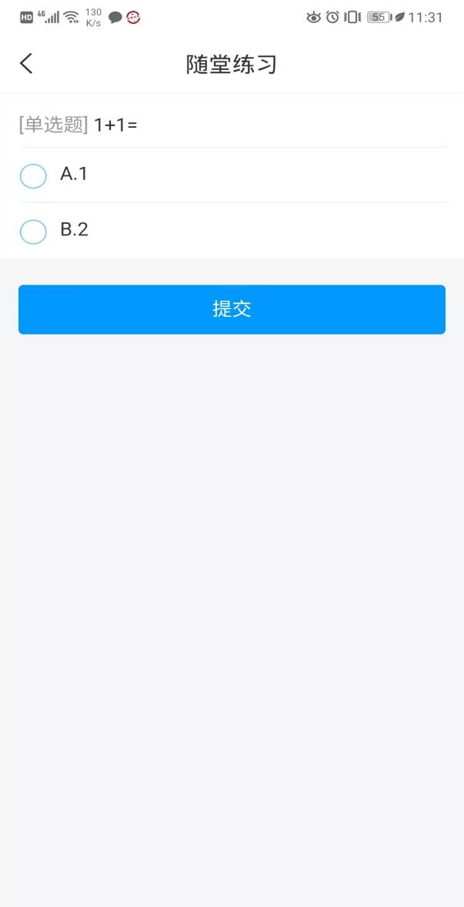

#### 2.1.3课后

上课结束后，学生可以在学习通APP看到课程的小结点击**“我学的课”-“更多”-“学习记录”**，包含签到、章节任务点、章节测验、作业、考试、讨论等详细的数据。

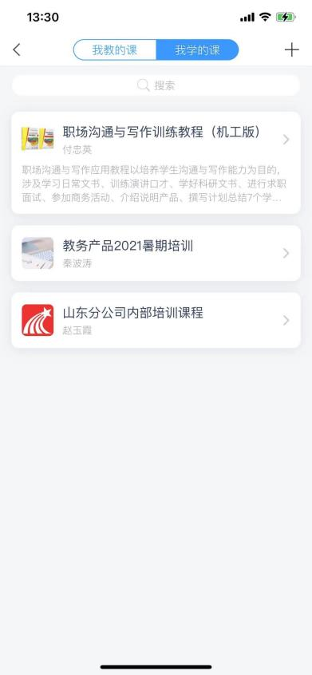 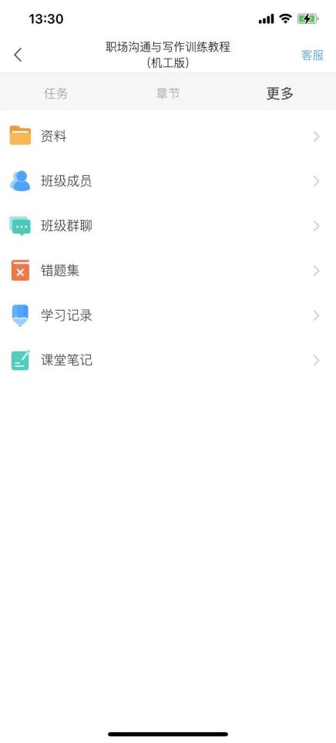 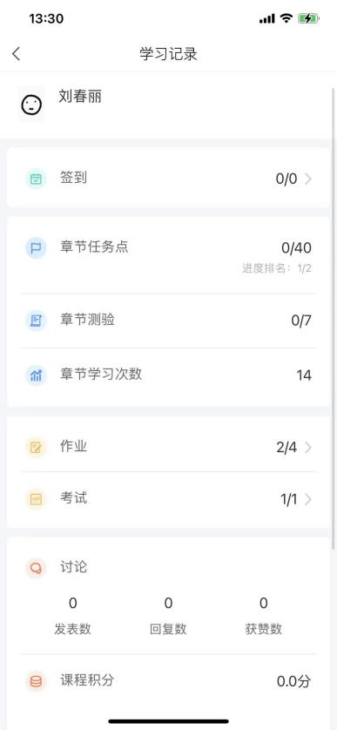

### 电脑端

#### 2.2.1进入课堂

登录后，点击左侧菜单列**“课程”**按钮，点击**“我学的课”**，点击下面课程列表里的课程就可进入学习。

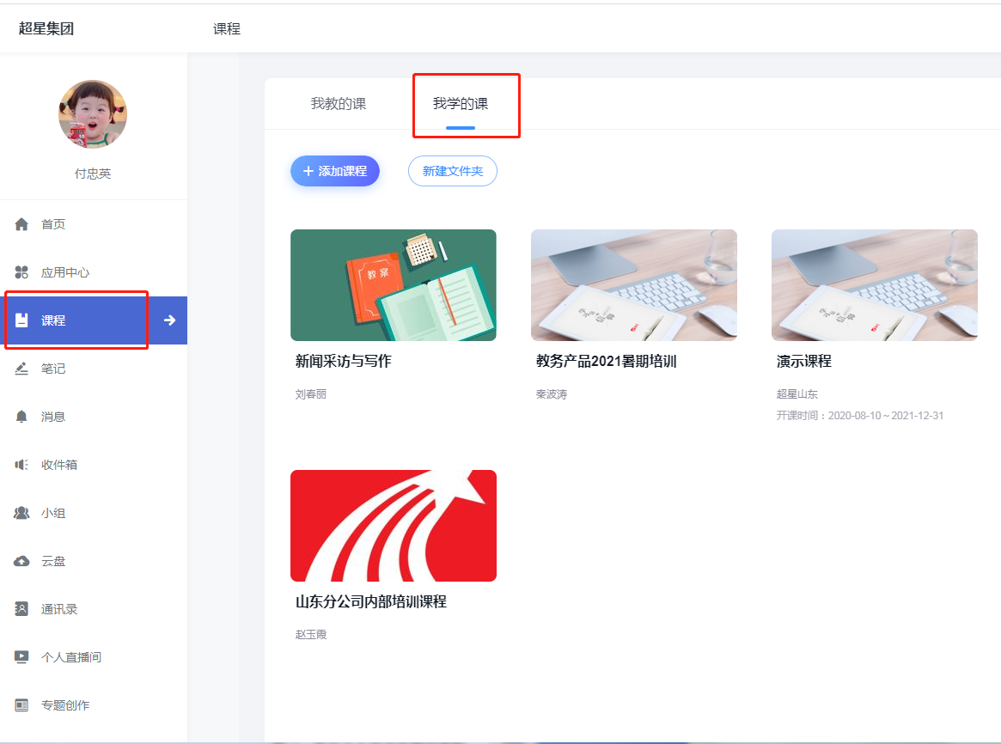

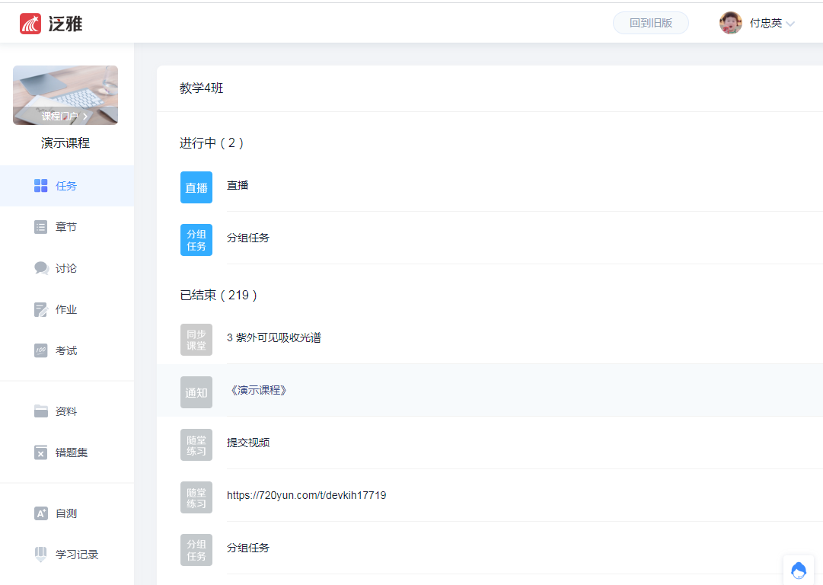



进入课程，点击左侧列表中的“**章节**”按钮，进行任务点的学习，将课程章节中的任务点全部完成之后才能完成本门课程的学习。

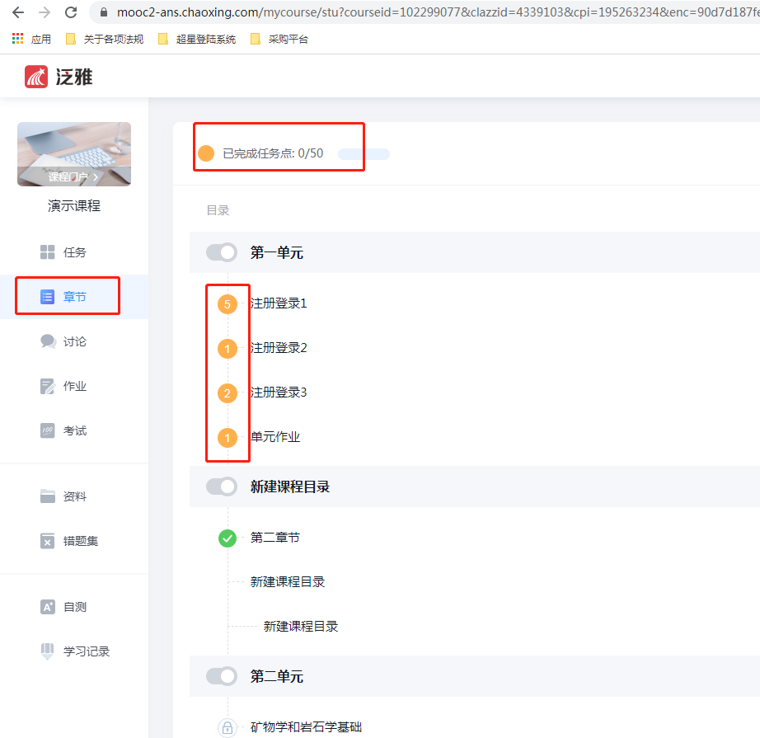

#### 2.2.2课上

##### 1.讨论

进入课程之后点击左侧列表中**“讨论”**按钮，可以点击**“+新建话题”**进行发布讨论的操作，点击老师发布的讨论可以进行回复的操作。

在讨论界面的右上角可以实时看到“我发布的”“我回复的”“回复我的”讨论情况。

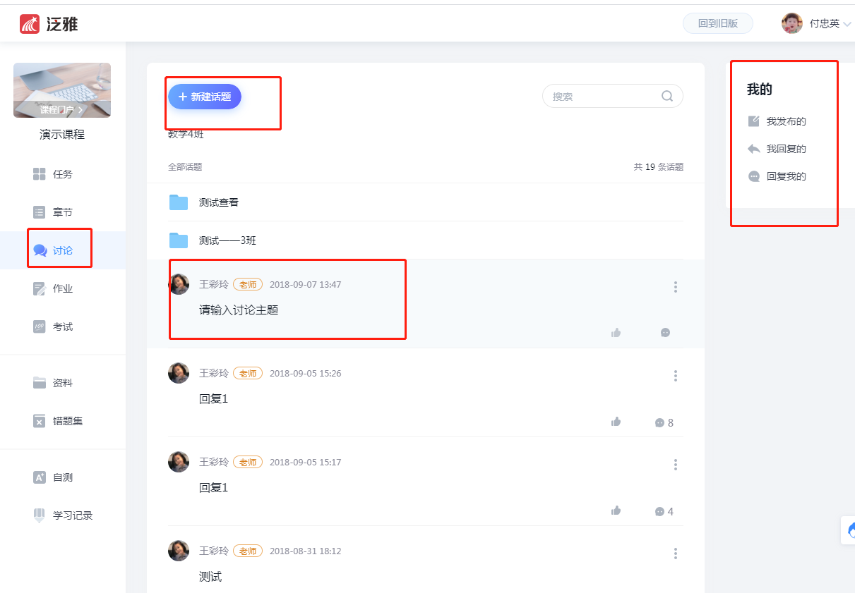

##### 2.课堂活动（签到、调查问卷、分组任务、随堂练习、通知等）

点击进入课程，左侧列表中点击“任务”按钮，在“进行中”的任务中找到正在进行的课堂活动。

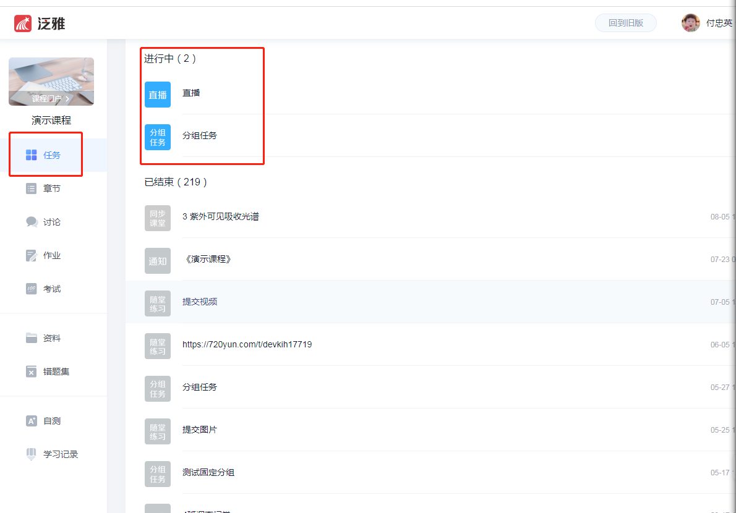

## 3作业及考试

### 3.1手机端

#### 3.1.1作答入口

老师发布试卷后，学生将在学习通APP中收到**“作业/考试提交提醒”**，学生可直接点击该提醒进入作答页面。

如果错过了作业/考试提醒，也可在在学习通APP点击**“我学的课-作业/考试”**进入答题。

方法一：

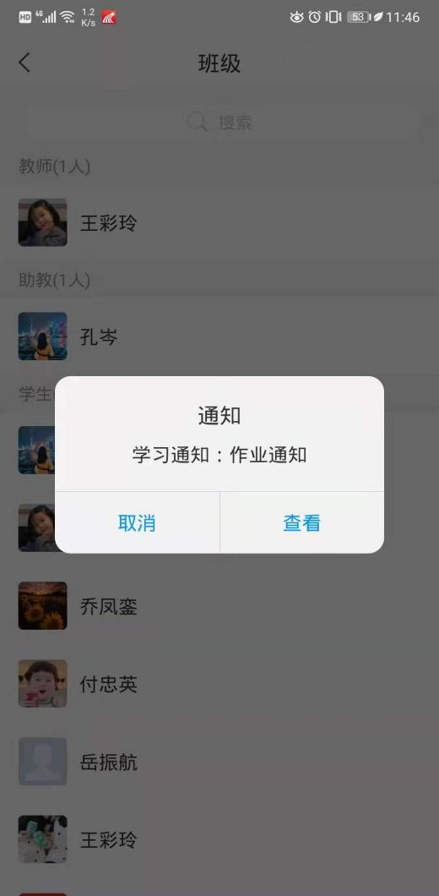 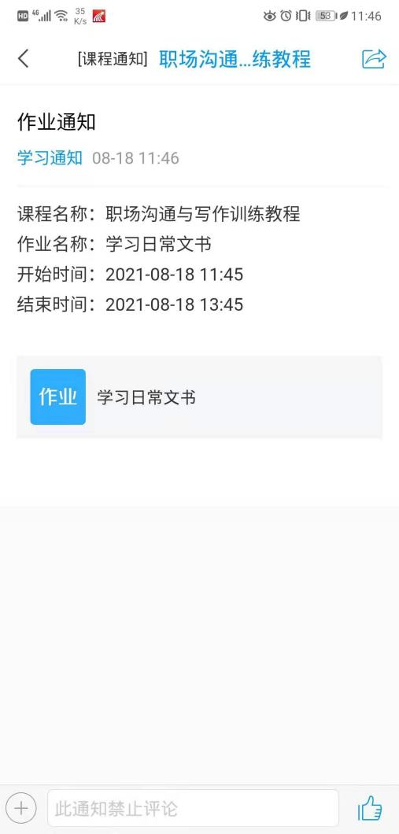

方法二：

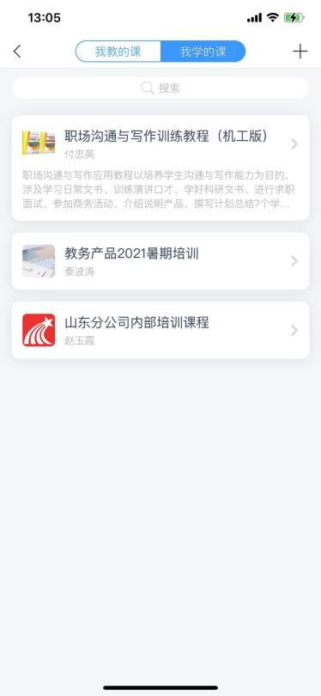 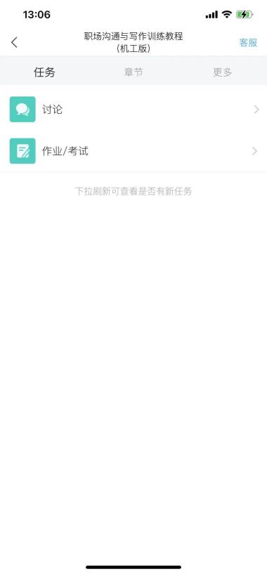 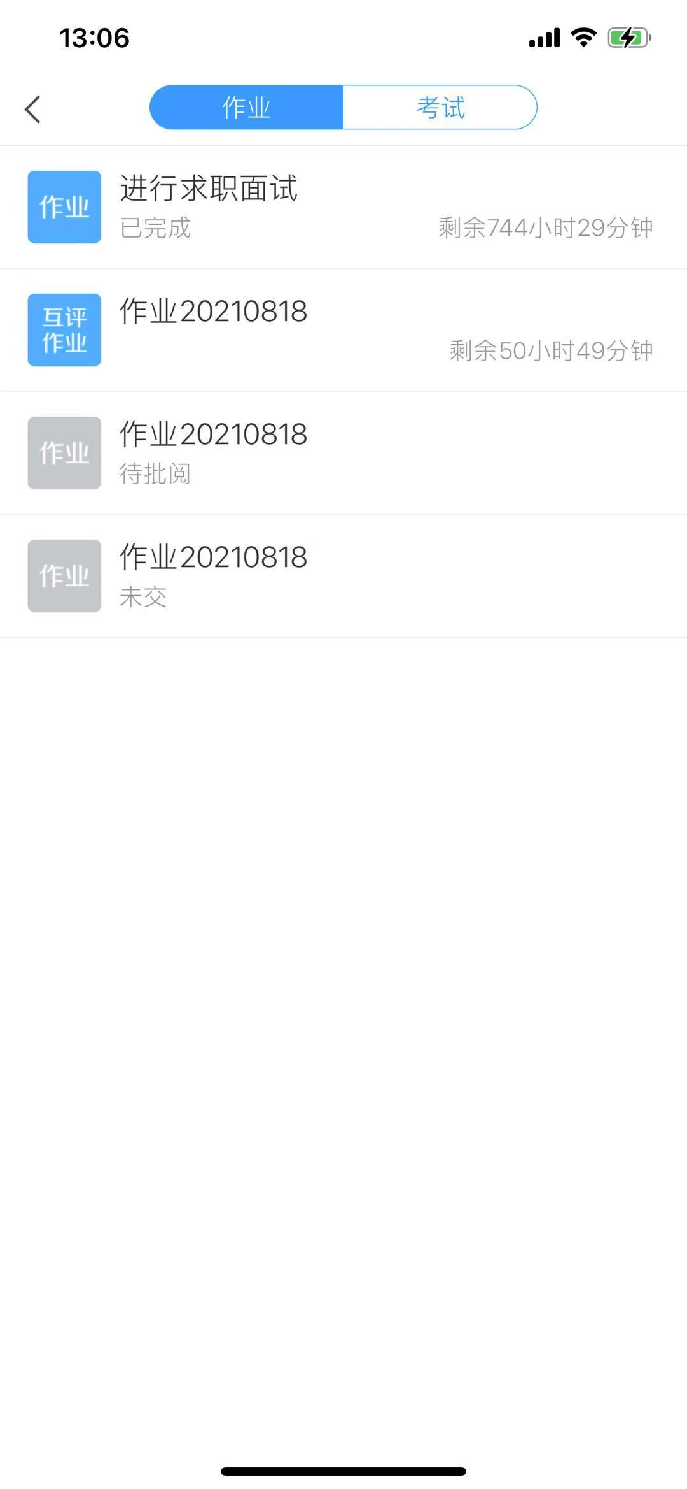

#### 3.1.2考试过程

学习通为在线考试提供单选题、多选题、判断题、填空题、简答题5种题型，其中简答题可以以文字和图片形式作答。

考试过程中，如果离开考试系统，会收到离开考试提醒。但学生每填答一道题系统将实时保存作答记录，但学生必须点击试卷最后的**“去交卷”**，才能顺利提交试卷。

考试时长结束或考试截止时间到了以后，试卷将被自动提交，逾时无法再进行作答。

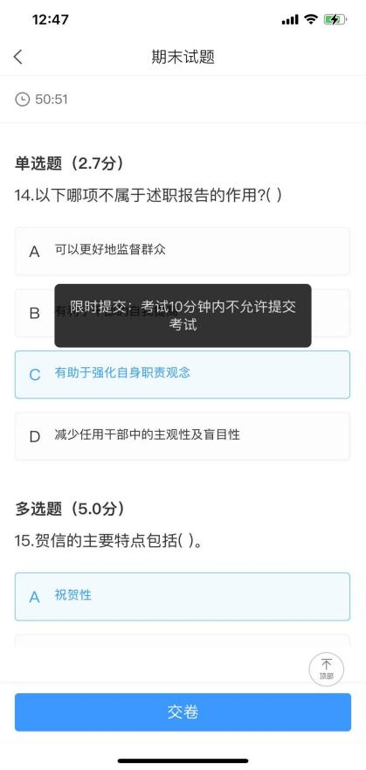 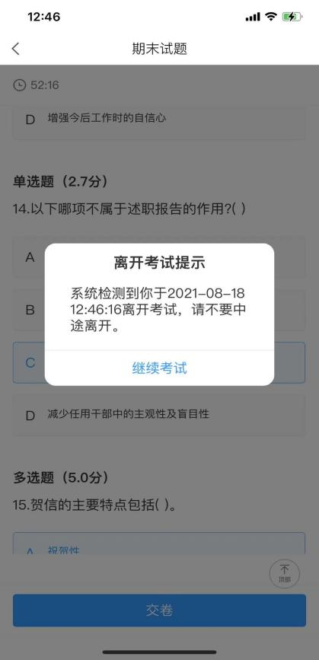

#### 3.1.3生生互评

如果老师在布置作业时设置了生生互评的功能，同学们可以对其他同学提交的作业进行评价。在作业界面点击待批作业，可以对其他同学提交的作业进行批阅。

 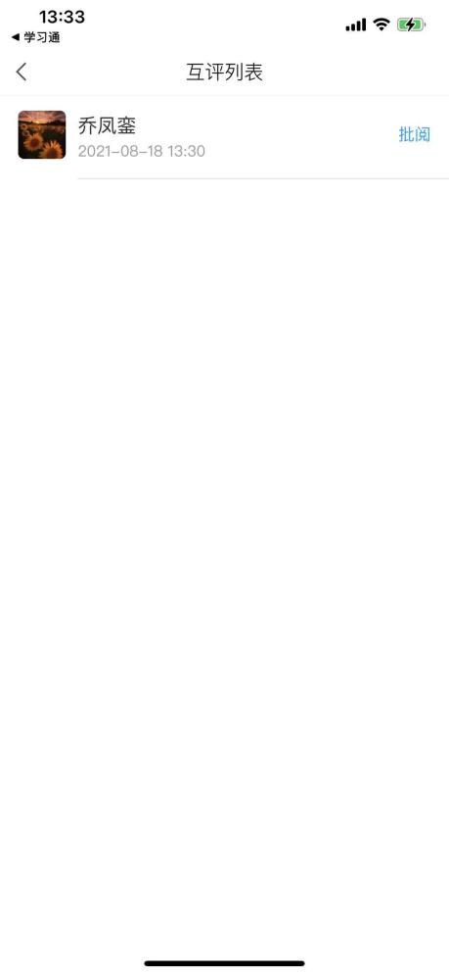 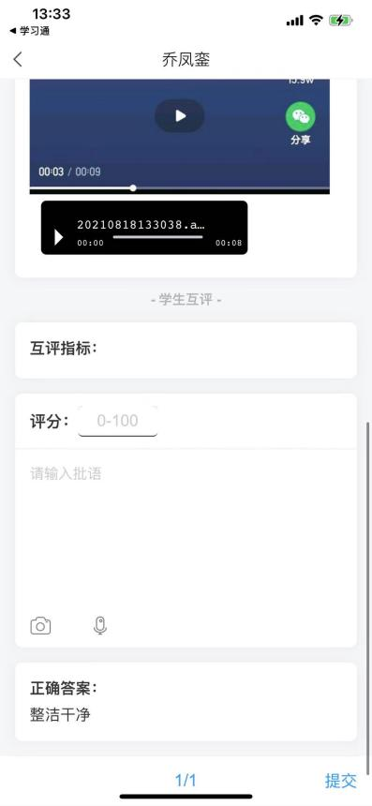

#### 3.1.4查看成绩及答案

交卷后,答案将根据老师设置的时间显示，届时学生再次点击该试卷进入，将看到个人成绩单以及每道题作答的情况。

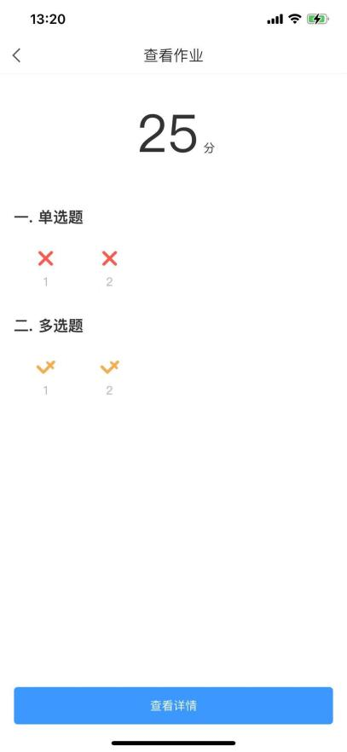 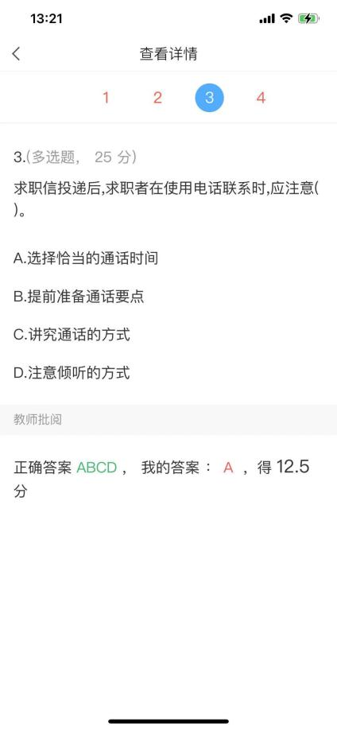

### 3.2电脑端

#### 3.2.1作答入口

首先进入所学课程，在左侧列表找到**“作业”/“考试”**按钮，在右侧作业/考试列表选择要完成的作业/考试点击进入，完成后点击右上角**“提交”**按钮进行作业/考试的提交即可。

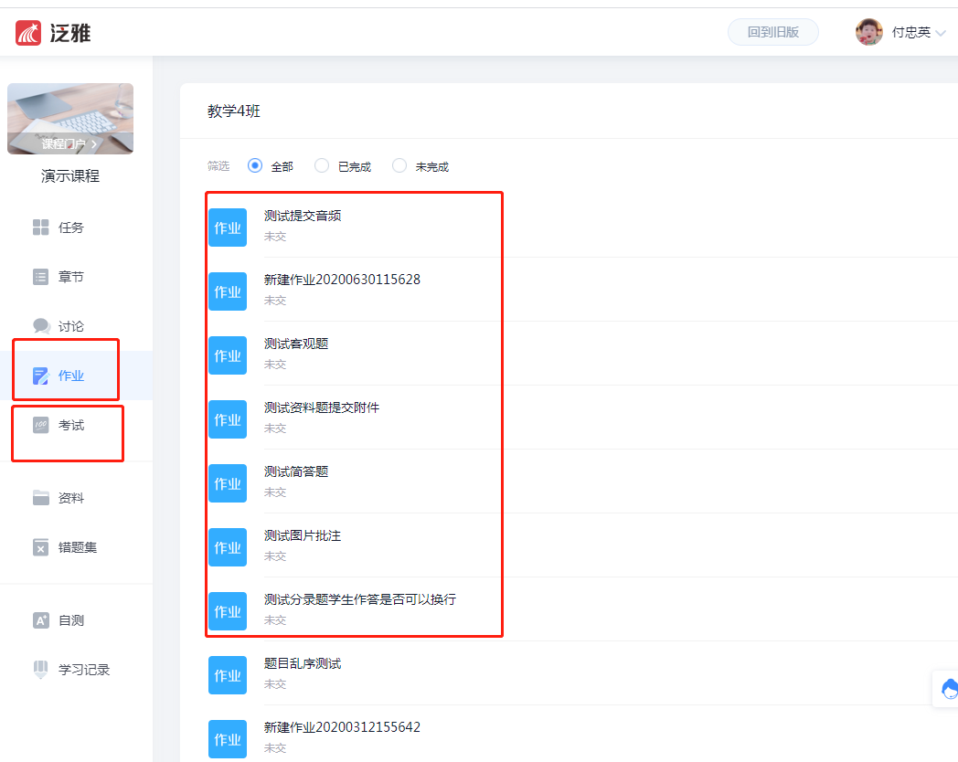

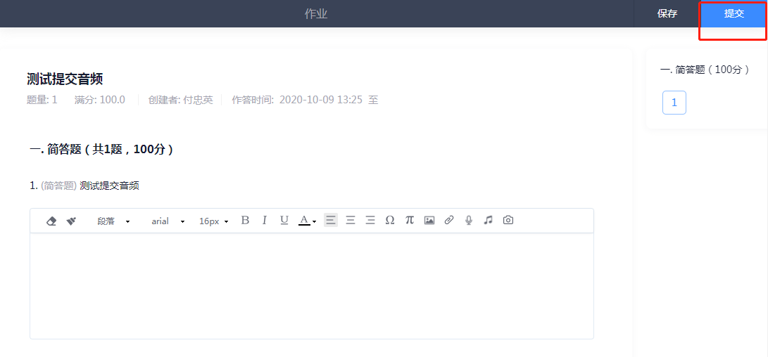

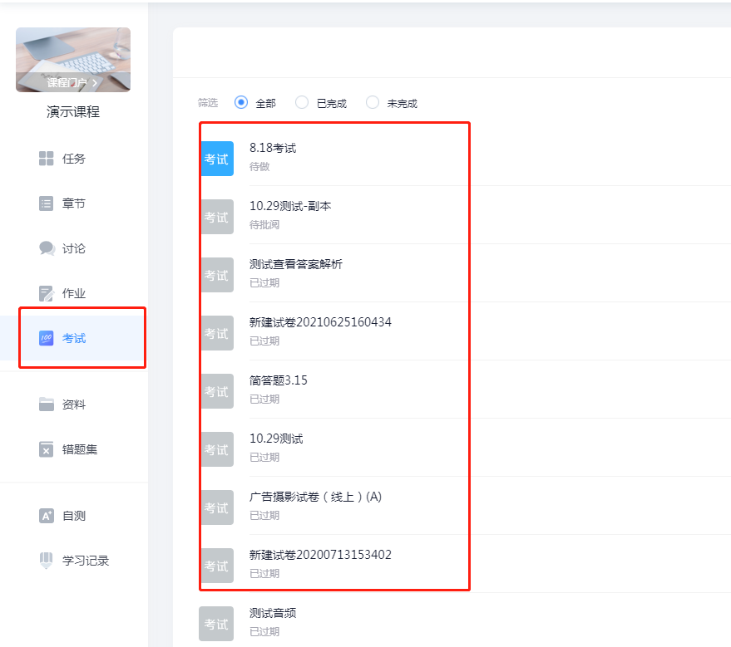

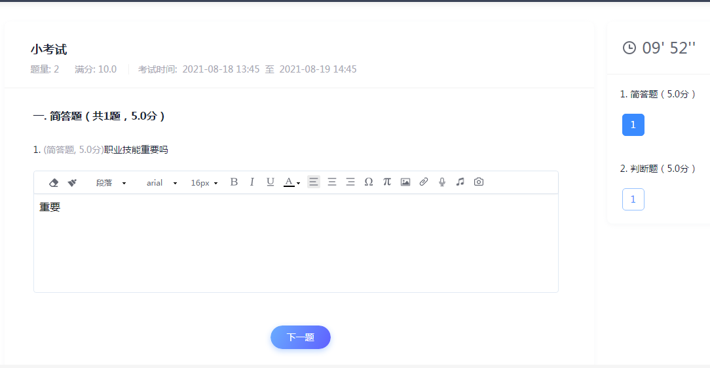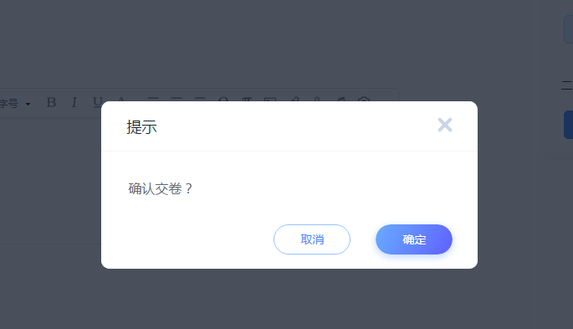

#### 3.2.2生生互评

首先进入所学课程，在**“作业”**模块找到需要互评的作业点击进入。

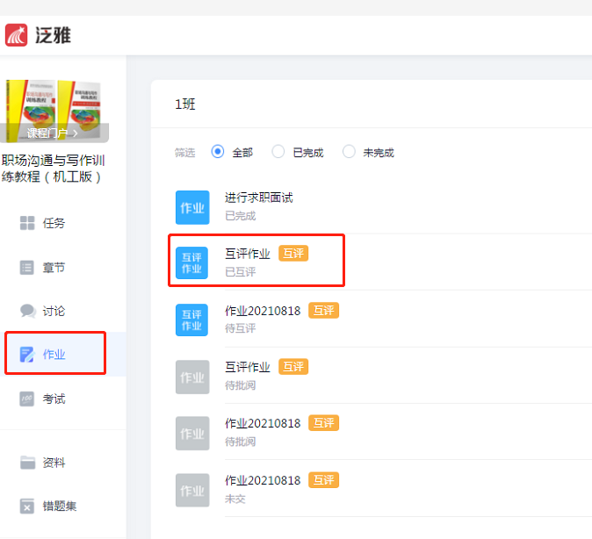

根据正确答案进行作业/考试的评分即可，评完点击右下角的**“提交”**。

